配置手动变速器的CD132汽车排档杆拉索脱落检查方法
编号：S0504
维修措施：
- 对车辆进行原地排档30次以上，检查排档杆拉索是否脱落；
- 如果排档杆拉索没有出现脱落，则本车没有问题，本次检查工作到此结束；如果排档杆拉索出现脱落，继续下一步；
- 更换排档杆一侧的排档杆拉索的固定卡子：
1）、取出排档杆上的防尘罩。注意：不能将桃木饰板上的镀珞一起取下，否则将可能造成其卡子损坏，无法恢复原状。
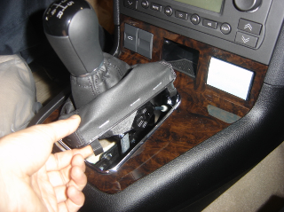
镀珞条
2）、将排档杆拉索从排档杆上取下，将排档杆拉索上的固定卡子取出；
排档杆拉索
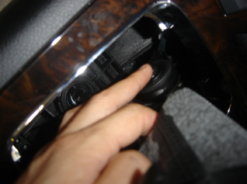
3）、更换新的固定卡子。固定卡子内的弹簧安装方法：
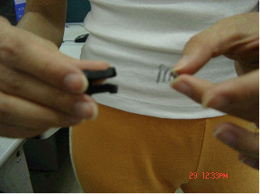
注意：用弹簧大头向箭头所示方向装入固定卡子，再将按钮及弹簧装到拉索头部并注意按钮内的弹簧不能歪斜，用手按动按钮，以按钮按动灵活为OK。
4）、重新固定排档杆拉索及排档杆防尘罩。
4、更换变速器一端的排档杆拉索固定卡子，方法如更换排档杆一端的固定卡子相同。如图所示：
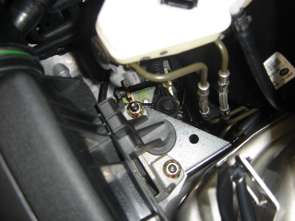
排档杆拉索

所需工时：0.1小时

所需零件:
零件号 | 零件名称 |  | 单台数量（升）
无 |  | 排档杆拉索固定卡子 | 2
用户问题代码(CCC):
保修零件分类代码(WCC):
状态代码(CC):

